МИНИСТЕРСТВО НАУКИ И ВЫСШЕГО ОБРАЗОВАНИЯ РФ

ФЕДЕРАЛЬНОЕ государственное БЮДЖЕТНОЕ

образовательное учреждение

высшего образования

«НОВОСИБИРСКИЙ ГОСУДАРСТВЕННЫЙ ТЕХНИЧЕСКИЙ УНИВЕРСИТЕТ»

__________________________________________________________________

Кафедра автоматизированных систем управления



ОТЧЁТ

по КУРСОВОЙ РАБОТЕ

**«**Объявление комплексного числа с инициализацией на языке C#**»**

по дисциплине: **«***Теория формальных языков и компиляторов***»**

Выполнил:Проверил:

Студент гр. «*АВТ-214*», «*АВТФ*» *д.т.н., профессор*

*Ядров Максим Владимирович Шорников Юрий Владимирович*

«___» ______ 20__г.«___» ______ 20__ г.

_________________ _________________

(подпись) (подпись)

Новосибирск 2025

**РЕФЕРАТ**

Отчет 36 с., 14 рис., 3 источн., 3 прилож.

ЯЗЫКОВОЙ ПРОЦЕССОР, КОМПИЛЯТОР, ЛЕКСИЧЕСКИЙ АНАЛИЗ, СИНТАКСИЧЕСКИЙ АНАЛИЗ, АВТОМАТНАЯ ГРАММАТИКА, ГРАФ АВТОМАТНОЙ ГРАММАТИКИ, ДИАГНОСТИКА И НЕЙТРАЛИЗАЦИЯ ОШИБОК, МЕТОД АЙРОНСА

Цель работы – выполнить программную реализацию объявления и инициализации комплексного числа на языке C#.

В результате проектирования был написан компилятор на языке C#, который работает с файлами и проверяет с помощью анализатора и парсера правильность введённого текста, в соответствии с заданной грамматикой.

СОДЕРЖАНИЕ

ВВЕДЕНИЕ 4

I. Постановка задачи 5

II. Разработка грамматики 6

III. Классификация грамматики 7

IV. Метод анализа 8

V. Диагностика и нейтрализация синтаксических ошибок 9

VI. Тестовые примеры 10

VII. Листинг программы 16

ЗАКЛЮЧЕНИЕ 17

СПИСОК ИСПОЛЬЗОВАННЫХ ИСТОЧНИКОВ 18

Приложение А 19

Справка (руководство пользователя) 19

Меню текстового редактора 19

Пункт "Файл" меню текстового редактора 19

Пункт "Правка" меню текстового редактора 19

Пункт "Текст" меню текстового редактора 20

Пункт "Пуск" меню текстового редактора 21

Пункт "Справка" меню текстового редактора 22

Панель инструментов текстового редактора 22

Приложение Б 23

Информация о программе 23

Приложение В 24

Исходный код программы 24

# ВВЕДЕНИЕ

Цель курсовой работы – выполнить программную реализацию объявления комплексного числа с инициализацией на языке C#.

Курсовая работа содержит следующие разделы:

* Постановка задачи;
* Грамматика;
* Классификация грамматики;
* Метод анализа;
* Диагностика и нейтрализация ошибок;
* Тестовый пример;
* Список литературы;
* Исходный код программы.

# I. Постановка задачи

В C# для объявления и инициализации комплексного числа используется структура System.Numerics.Complex. Эта структура позволяет представить комплексное число как пару чисел с плавающей точкой, представляющих действительную и мнимую части. После объявления переменной типа Complex, ей можно присвоить значение, представляющее комплексное число, которое в дальнейшем не будет изменяться (хотя сама переменная может быть переназначена).

Формат записи: “Complex $name = new Complex ($value, $value);”

Параметр $name передает имя переменной, а параметр $value - ее значения. Значение может быть целым (int), дробным (float, double, exp).

Примеры:

1. Complex Perem = new Complex (2, 0);
2. Complex Perem = new Complex (3.4, -5.7f);
3. Complex Perem = new Complex (1.23e-4f, 1.23e-4f);

# II. Разработка грамматики

Определим грамматику объявления и инициализации комплексного числа на языке C# G[<DEF>] в нотации Хомского с продукциями P:

1. <DEF> 🡪 ‘Complex’**•**IDENT
2. IDENT 🡪 letter**•**IDREM
3. IDREM 🡪 letter **•** IDREM | digit**•** IDREM| _IDREM| ‘=’NEW
4. NEW 🡪 ‘new’**•TYPE**
5. **TYPE 🡪 ‘Complex’•CONSTRUCTOR**
6. **CONSTRUCTOR 🡪 ‘(’ •SIGN**
7. **SIGN 🡪 ‘-’ •NUMBERS | NUMBERS**
8. **NUMBERS 🡪 digit • NUM**
9. **NUM 🡪 digit • REAL | ‘.’REAL | ‘,’ IMAGINARY**
10. **REAL 🡪 digit • REALREM**
11. **REALREM 🡪 digit•REALREM | ‘,’IMAGINARYSIGN**
12. **IMAGINARYSIGN 🡪 IMAGINARY | ‘-’ • IMAGINARY**
13. **IMAGINARY 🡪 digit • INTIMAGINARY**
14. **INTIMAGINARY 🡪 digit • INTIMAGINARY| ‘.’INTIMAGINARYREM | ‘)’ •END**
15. **INTIMAGINARYREM 🡪 digit • INTIMAGINARYREM | ‘)’ •END**
16. **END 🡪 ‘;’**
17. <letter> → "a" | "b" | "c" | ... | "z" | "A" | "B" | "C" | ... | "Z" |  
    <digit> → "0" | "1" | "2" | "3" | "4" | "5" | "6" | "7" | "8" | "9"

Следуя введенному формальному определению грамматики, представим G[<DEF>] ее составляющими:

* Z = G[<DEF >] ;
* VT = {a, b, c, ..., z, A, B, C, ..., Z, +, -, ;, ,, .,0, 1, 2, ..., 9};
* VN = {<DEF>, <IDENT>, <IDREM>, <NEW>, <TYPE>, <CONSTRUCTOR>, <SIGN>, <NUMBERS>,<NUM>, <REAL>, <REALREM>, < **IMAGINARYSIGN** >, <IMAGINARY>, <INTIMAGINARY>, <IMAGINARYREM>, <END>}

# III. Классификация грамматики

Н. Хомский выделил четыре класса грамматик: грамматики нулевого типа, контекстно-зависимые, контекстно-свободные и автоматные грамматики. Вид грамматики определяется исходя из формы записи ее правил.

Грамматики нулевого типа имеют правила следующего вида:

α→β,

где α ∈ V*, V = Vт ⋃ VN, β ∈ V*.

Контекстно-зависимые грамматики (КЗграмматики) имеют правила следующего вида:

γ1Aγ2 → γ1βγ2,

где A ∈ VN, β∈V+, γ1∈V* и γ2∈V*.

Контекстно-свободные грамматики имеют правила следующего вида:

A → a,

где A∈VN, α∈V*.

Автоматные или регулярные грамматики имеют самые строгие ограничения на форму записи правил:

A → aB | a | ε,

где a∈VТ, A∈VN и B∈VB.

Согласно приведённым выше правилам, грамматика G[<DEF>] является автоматной грамматикой, т.к. здесь в левой части правил находится только по одному нетерминальному символу, а в правой – либо один терминальный и один нетерминальный символ, либо один терминальный символ.

# IV. Метод анализа

Для анализа грамматики было выбрано её представление в виде графа конечного автомата (рис. 1), где состояние 1 – является начальным, а состояние 15 – конечным.

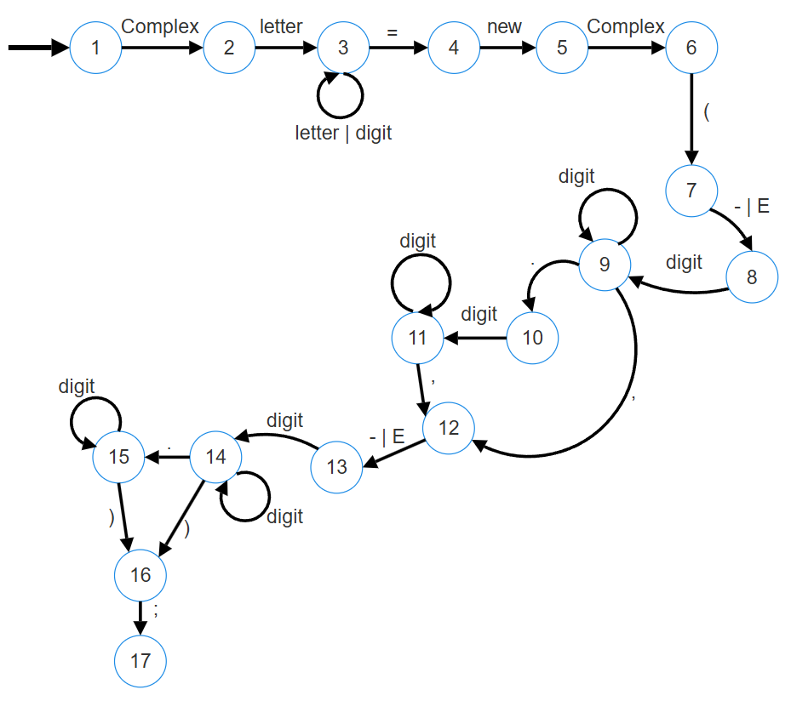

Рисунок 1 – Граф конечного автомата грамматики G[‹DEF›]

# V. Диагностика и нейтрализация синтаксических ошибок

Для нашей программы необходимо реализовать нейтрализацию ошибок.

Проверка производится поэтапно:

1. Сначала программа посимвольно проверяет строку на наличие запрещённых символов. Программа помечает “проблемные” места, где находятся подстроки запрещённых символов, затем удаляет их и соединяет оставшиеся подстроки. Все удалённые подстроки заносятся в список ошибок.
2. Программа возвращается в начало строки и движется уже не по символам, а по токенам. Токеном может быть число, символ и слово. Далее программа проходит по токенам и сравнивает полученный с ожидаемым. Если они совпали, то программа идёт дальше. Если нет, то: программа идёт до конца строки в поисках нужного токена. Если такой найден, то все токены между ним и предыдущим обязательным отбрасываются с пометкой об их ошибочности. В противном случае программа обозначит искомый токен пропущенные и перейдёт к поиску следующего.

# VI. Тестовые примеры

На рисунках 2-7 представлены тестовые примеры запуска разработанного синтаксического анализатора объявления и инициализации комплексного числа на языке C#.

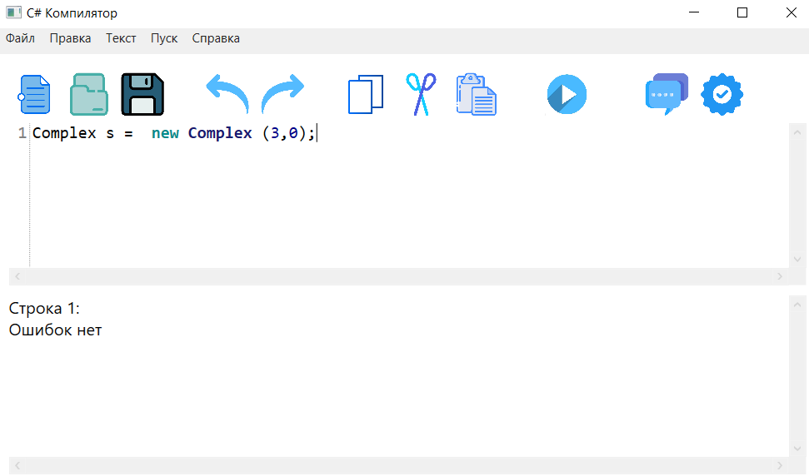

Рисунок 2 – Тестовый пример 1

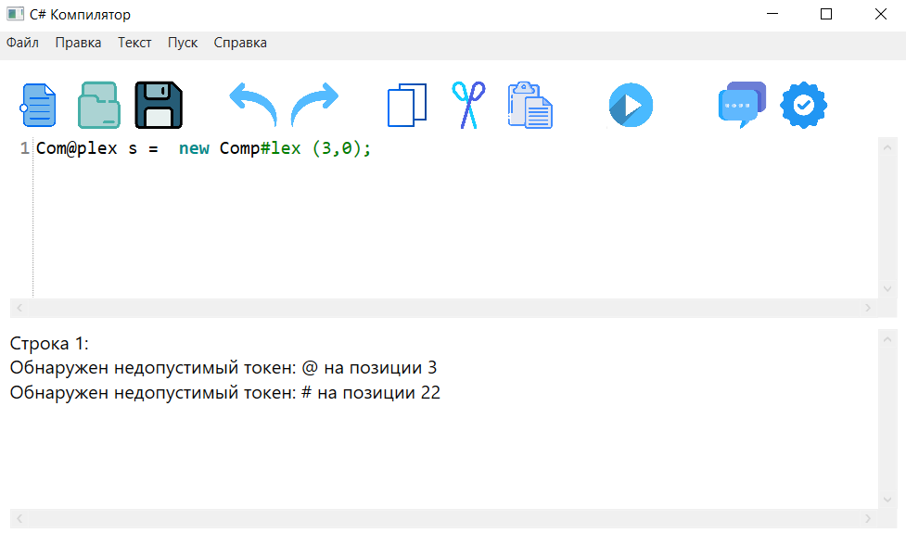

Рисунок 3 – Тестовый пример 2

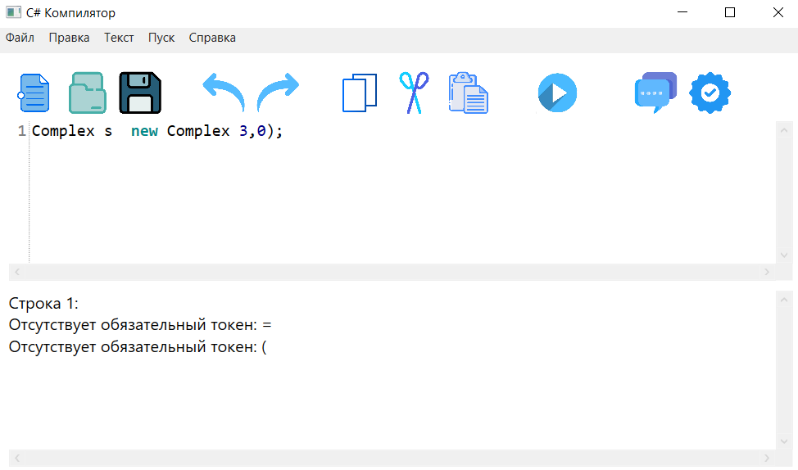

Рисунок 4 – Тестовый пример 3

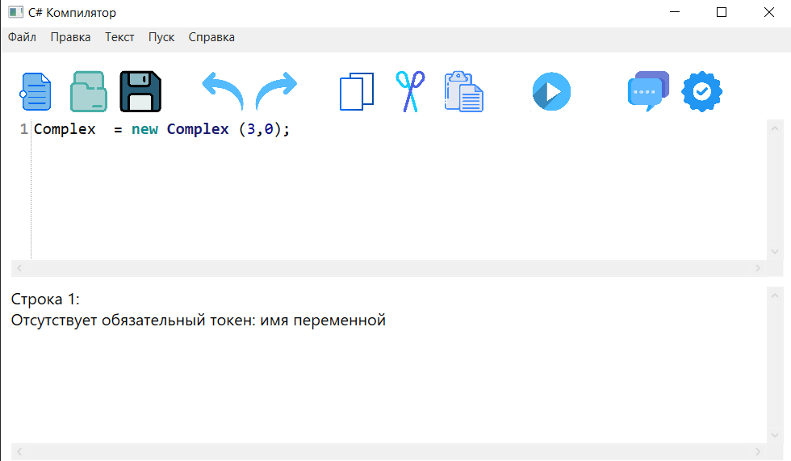

Рисунок 5 – Тестовый пример 4

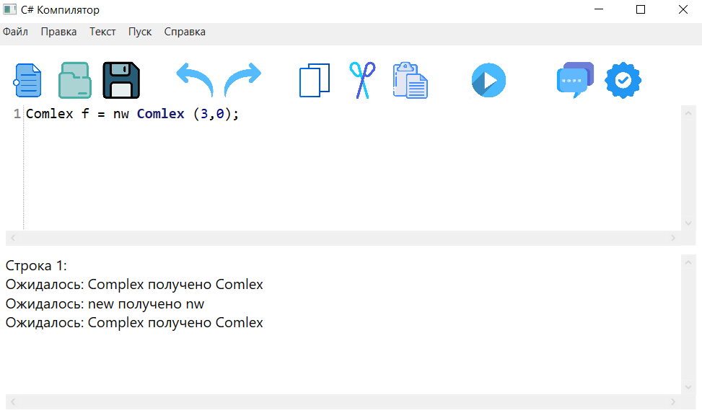

Рисунок 6 – Тестовый пример 5

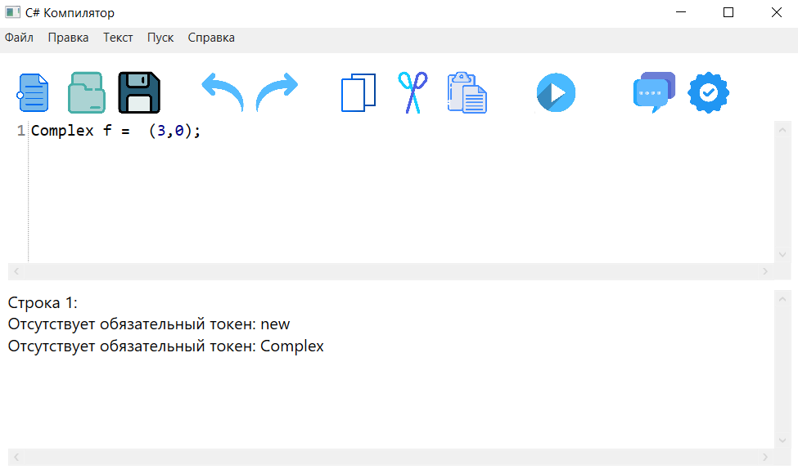

Рисунок 7 – Тестовый пример 6

# VII. Листинг программы

Листинг исходного кода разработанного синтаксического анализатора объявления и инициализации комплексного числа на языке C# представлен в приложении В.

# ЗАКЛЮЧЕНИЕ

В рамках данной курсовой работы были разработаны грамматика G[DEF] и конечный автомат, описывающие процесс объявления и инициализации комплексного числа в языке C#. Создана консольная программа, способная обрабатывать текстовые файлы, в которую интегрированы лексический анализатор, парсер и модуль нейтрализации синтаксических ошибок, основанный на методе Айронса. Стратегия нейтрализации ошибок заключалась в последовательном удалении символов из входной строки до тех пор, пока следующий символ не станет допустимым в текущем контексте синтаксического анализа объявления комплексного числа.

В процессе работы были выявлены основные проблемы и трудности при создании собственных лексических и синтаксических анализаторов для C#, а также разработаны эффективные методы и инструменты для их решения.

Таким образом, результаты работы имеют значительную практическую ценность, поскольку полученные знания и навыки могут быть применены при работе с компиляторами C# и разработке специализированных инструментов для анализа кода, работающего с комплексными числами.

# СПИСОК ИСПОЛЬЗОВАННЫХ ИСТОЧНИКОВ

1. Шорников Ю.В. [Теория языков программирования: проектирование и реализация : учебное пособие / Ю. В. Шорников. – Новосибирск: Изд-во НГТУ, 2022. – 290 с.](https://elibrary.nstu.ru/source?id=178996)
2. Биллиг, В. А. Основы программирования на С# / В.А. Биллиг. - М.: Интернет-университет информационных технологий, Бином. Лаборатория знаний, **2021**. - 488 c.
3. Вагнер, Билл С# Эффективное программирование / Билл Вагнер. - М.: ЛОРИ, **2021**. - 320 c.

# Приложение А

# Справка (руководство пользователя)

## Меню текстового редактора

### Пункт "Файл" меню текстового редактора

В пункте "Файл" меню текстового редактора реализован следующий функционал (см. рисунок А.1):

* Создать новый докумет
* Открыть документ
* Сохранить текущий документ
* Сохранить текущий документ в определённое место
* Выйти из программы

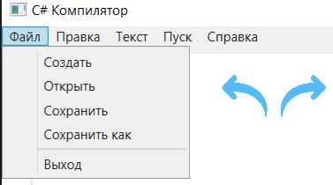

Рисунок А.1 – Пункт "Файл" меню

### Пункт "Правка" меню текстового редактора

В пункте "Правка" меню текстового редактора находится функционал для правки введённого текста (см. рисунок А.2):

* Отмена изменений
* Повтор последнего изменения
* Вырезать выделенный текстовый фрагмент
* Копировать выделенный текстовый фрагмент
* Вставить текстовый фрагмент
* Удалить выделенный текстовый фрагмент
* Выделить все содержимое документа

Рисунок А.2 – Пункт "Правка" меню

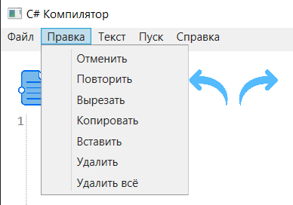

### Пункт "Текст" меню текстового редактора

Пункт меню "Текст" содержит команды для вывода информации о курсовой работе и программы (см. рисунок А.3):

* Постановка задачи
* Грамматика
* Классификация грамматики
* Метод анализа
* Диагностика и нейтрализация ошибок
* Тестовый пример
* Список литературы
* Исходный код программы

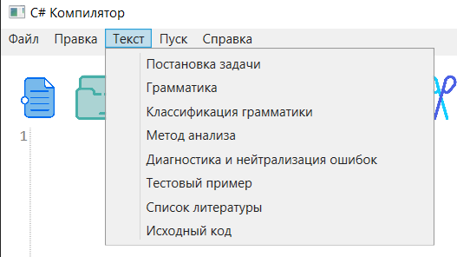  
Рисунок А.3 – Пункт "Текст" меню

### Пункт "Пуск" меню текстового редактора

При нажатии на пункт "Пуск" происходит запуск парсера(см. рисунок А.4).

Рисунок А.4 – Пункт "Пуск" меню

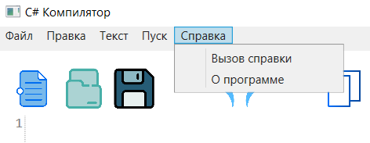

### Пункт "Справка" меню текстового редактора

Пункт меню "Справка" содержит подпункт "Вызов справки" -справочное описание программы и подпункт "О программе" - версия и информация о разработчике (см. рисунок А.5)

Рисунок А.5 – Пункт "Справка" меню

## Панель инструментов текстового редактора

Панель инструментов содержит кнопки вызова часто используемых пунктов меню:

* Создание документа
* Открытие документа
* Сохранение текущих изменений в документе
* Отмена изменений
* Повтор последнего изменения
* Копировать выделенный текстовый фрагмент
* Вырезать выделенный текстовый фрагмент
* Вставить текстовый фрагмент

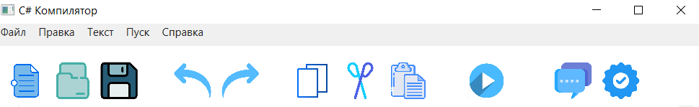

Рисунок А.6 – Панель инструментов

# Приложение Б

# Информация о программе

Программа может работать с текстовыми файлами типа txt. Для этого у пользователя есть функции для работы с файлами:

* Создать новый файл;
* Открыть существующий файл;
* Сохранить файл;
* Сохранить как новый файл;
* Выход - завершает программу.

Для работы с текстом для пользователя реализованы следующие функции:

* Отменить предыдущее изменение;
* Повторить изменение;
* Вырезать выделенный текст в буфер обмена;
* Копировать выделенный текст в буфер обмена;
* Вставить текст из буфера обмена;
* Удалить выделенный текст;
* Выделить весь текст из области редактирования файла.

Приложение имеет справочную систему, запускаемую командой «Вызов справки».

В область отображения результатов выводятся сообщения и результаты работы языкового процессора.

Кнопка меню пуск запускает парсер, который анализирует введённый текс.

При этом выводятся все допущенные ошибки.

# Приложение В

# Исходный код программы

using System.Windows;

using System.Windows.Controls;

using System.Windows.Documents;

using System.IO;

using System.Text;

using System.Text.RegularExpressions;

using System.Windows.Media;

using Compiler;

using System.Windows.Threading;

using System.Diagnostics;

using System.ComponentModel;

using System;

using System.Collections.Generic;

using System.Windows.Input;

using Microsoft.Win32;

using Path = System.IO.Path;

using Color = System.Windows.Media.Color;

using Clipboard = System.Windows.Forms.Clipboard;

using TextDataFormat = System.Windows.Forms.TextDataFormat;

using MessageBox = System.Windows.Forms.MessageBox;

using Application = System.Windows.Application;

using OpenFileDialog = Microsoft.Win32.OpenFileDialog;

using System.Windows.Forms;

namespace Compilator

{

public partial class MainWindow : Window

{

private string fileName;

private string filePath;

private string filesFolderPath;

private DispatcherTimer timer;

public MainWindow()

{

InitializeComponent();

string baseDirectory = AppDomain.CurrentDomain.BaseDirectory;

string projectDirectory = Directory.GetParent(Directory.GetParent(baseDirectory).FullName).FullName;

filesFolderPath = Path.Combine(Directory.GetParent(projectDirectory).FullName, "Files");

timer = new DispatcherTimer();

timer.Interval = TimeSpan.FromMilliseconds(200);

timer.Tick += Timer_Tick;

}

private void Timer_Tick(object sender, EventArgs e)

{

timer.Stop();

ColorizeRichTextBox(RCB1);

}

private void RichTextBox_TextChanged(object sender, TextChangedEventArgs e)

{

}

private void MakeNewFile(object sender, RoutedEventArgs e)

{

CreateWindow createFileWindow = new CreateWindow();

createFileWindow.Closed += CreateFileDialog_Closed;

createFileWindow.ShowDialog();

}

private void CreateFileDialog_Closed(object sender, EventArgs e)

{

fileName = ((CreateWindow)sender).FileName;

filePath = Path.Combine(filesFolderPath, fileName);

if (!Directory.Exists(filesFolderPath))

{

try

{

Directory.CreateDirectory(filesFolderPath);

}

catch (Exception ex)

{

MessageBox.Show("Ошибка при создании папки Files: " + ex.Message);

return;

}

}

try

{

File.WriteAllText(filePath, "Hello");

textEditor.Clear();

textEditor.Text += "Hello";

MessageBox.Show("Файл успешно создан: " + fileName);

}

catch (Exception ex)

{

MessageBox.Show("Ошибка при создании файла: " + ex.Message);

}

}

private void SaveFile_Click(object sender, RoutedEventArgs e)

{

try

{

File.WriteAllText(filePath, textEditor.Text); // Используем File.WriteAllText

MessageBox.Show("Сохранено успешно");

}

catch (Exception ex)

{

MessageBox.Show("Ошибка сохранения: " + ex.Message);

}

}

private void BackButton_Click(object sender, RoutedEventArgs e)

{

textEditor.Undo();

}

private void ForwardButton_Click(object sender, RoutedEventArgs e)

{

textEditor.Redo();

}

private void DeleteAll(object sender, RoutedEventArgs e)

{

textEditor.Clear();

}

private void RCB1_TextChanged(object sender, TextChangedEventArgs e)

{

//Dispatcher.InvokeAsync(HighlightLastWord, DispatcherPriority.ContextIdle);

}

private void CopyButton_Click(object sender, RoutedEventArgs e)

{

string selectedText = textEditor.SelectedText;

if (!string.IsNullOrEmpty(selectedText))

{

Clipboard.SetText(selectedText);

}

}

private void CutButton_Click(object sender, RoutedEventArgs e)

{

if (!string.IsNullOrEmpty(textEditor.SelectedText))

{

Clipboard.SetText(textEditor.SelectedText);

textEditor.SelectedText = "";

}

}

private void PasteButton_Click(object sender, RoutedEventArgs e)

{

if (Clipboard.ContainsText(TextDataFormat.Rtf))

{

try

{

string rtfText = Clipboard.GetText(TextDataFormat.Rtf);

textEditor.SelectedText = rtfText;

}

catch (Exception ex)

{

MessageBox.Show("Ошибка при вставке RTF: " + ex.Message);

}

}

else if (Clipboard.ContainsText())

{

string clipboardText = Clipboard.GetText();

textEditor.SelectedText = clipboardText;

}

}

private void ExitApp(object sender, RoutedEventArgs e)

{

this.Close();

}

private void OpenFile_Click(object sender, RoutedEventArgs e)

{

OpenFileDialog openFileDialog = new OpenFileDialog();

openFileDialog.Multiselect = false;

openFileDialog.Filter = "Текстовые файлы (*.txt)|*.txt|Все файлы (*.*)|*.*";

if (openFileDialog.ShowDialog() == true)

{

try

{

string filepath = openFileDialog.FileName;

string fileContent = File.ReadAllText(filepath);

textEditor.Text = "";

textEditor.Text += fileContent;

filePath = filepath;

}

catch (Exception ex)

{

MessageBox.Show(ex.ToString());

}

}

}

private void ManualButton_Click(object sender, RoutedEventArgs e)

{

TextWindow textWindow = new TextWindow("Справка");

textWindow.ShowDialog();

}

private void AboutProgrammButton_Click(object sender, RoutedEventArgs e)

{

TextWindow textWindow = new TextWindow("О программе");

textWindow.ShowDialog();

}

private void TryToExit(object sender, CancelEventArgs e)

{

e.Cancel = true;

ExitWindow confirmationWindow = new ExitWindow();

if (confirmationWindow.ShowDialog() == true)

{

e.Cancel = false;

Application.Current.Shutdown();

}

}

private void StartButton_Click(object sender, RoutedEventArgs e)

{

RCB2.Document.Blocks.Clear();

List<string> ToWrite = LeksAnalisation.Analyze(textEditor);

if (ToWrite != null)

foreach (var token in ToWrite)

RCB2.AppendText(token + "\n");

else

RCB2.AppendText("Ошибок нет\n");

}

}

}

internal static class LeksAnalisation

{

private static readonly HashSet<string> _variables = new HashSet<string>();

public static int GetIndexAfterSecondWordRegex(string input)

{

Match match = Regex.Match(input, @"^(\S+\s+){2}");

if (!match.Success)

{

return -1; // Не найдено два слова.

}

// Возвращаем индекс, где заканчивается совпадение (то есть, после второго слова и разделителя).

return match.Length;

}

static List<int> GetStartIndicesOfElements(string input)

{

List<int> indices = new List<int>();

// Регулярное выражение для поиска:

// - слов (например, "Complex", "s", "new"),

// - чисел (например, "3", "0"),

// - отдельных символов (например, "=", "(", ",", ")", ";").

string pattern = @"[a-zA-Z_]\w*|\d+|[^\w\s]";

MatchCollection matches = Regex.Matches(input, pattern);

foreach (Match match in matches)

{

if (match.Success)

{

indices.Add(match.Index);

}

}

return indices;

}

static List<string> SplitTokens(string input)

{

List<string> tokens = new List<string>();

string pattern = @"(-?\d+(?:\.\d+)?(?:e[+-]?\d+)?)|([a-zA-Zа-яА-Я_]\w*)|([=(),])|\s+";

MatchCollection matches = Regex.Matches(input, pattern);

foreach (Match match in matches)

{

string value = match.Value.Trim();

if (!string.IsNullOrEmpty(value))

{

tokens.Add(value);

}

}

MessageBox.Show(tokens.Count().ToString());

return tokens;

}

static Dictionary<int, string> Words = new Dictionary<int, string>() { {0, "Complex" }, { 1, @"^@?[a-zA-Z_]\w*$" }, { 2,"=" },{3,"new" },{ 4,"Complex" },{5,"(" }, {6, @"^[+-]?(?:\d+\.?\d*|\.\d+)(?:[eE][+-]?\d+)?f?$" }, {7,"," }, {8,"ffff" }, };

private static readonly HashSet<char> InvalidChars = new HashSet<char>

{

'@', '#', '!', '&', '*', '[', ']', '{', '}', '~', '$', '%', '^', '`', '\\', '|', '<', '>', '?', ':', '/', '"',

};

private class TokenPattern

{

public string Type { get; }

public string Pattern { get; }

public string Description { get; }

public bool IsCritical { get; }

public TokenPattern(string type, string pattern, string description, bool isCritical = false)

{

Type = type;

Pattern = pattern;

Description = description;

IsCritical = isCritical;

}

}

private static readonly List<TokenPattern> ExpectedPatterns = new List<TokenPattern>

{

new TokenPattern("Complex1", "Complex", "первое 'Complex'", true),

new TokenPattern("Name", @"[a-zA-Z_][a-zA-Z0-9_]*", "имя переменной"),

new TokenPattern("Assign", "=", "оператор '='"),

new TokenPattern("New", "new", "'new'", true),

new TokenPattern("Complex2", "Complex", "второе 'Complex'", true),

new TokenPattern("OpenParen", "(", "'('"),

new TokenPattern("Number1", @"[+-]?(\d+\.?\d*|\.\d+)([eE][+-]?\d+)?[fFdDmM]?", "первое число"),

new TokenPattern("Comma", ",", "','"),

new TokenPattern("Number2", @"[+-]?(\d+\.?\d*|\.\d+)([eE][+-]?\d+)?[fFdDmM]?", "второе число"),

new TokenPattern("CloseParen", ")", "')'"),

new TokenPattern("Semicolon", ";", "';'")

};

private static List<string> RegularTokens = new List<string>() { "Complex", @"^[a-zA-Z_][a-zA-Z0-9_]*$", @"=", "new", "Complex", @"(", @"^-?\d+(\.\d+)?(f|e[-+]?\d+)?$", @",", @"^-?\d+(\.\d+)?(f|e[-+]?\d+)?$", @")", @";" };

private static Dictionary<string, string> TokenNameMap = new Dictionary<string, string>()

{

{ @"^[a-zA-Z_][a-zA-Z0-9_]*$", "имя переменной" },

{ @"^-?\d+(\.\d+)?(f|e[-+]?\d+)?$", "число" },

{ "(", "(" }, // Добавлено для левой скобки

{ ")", ")" }, // Добавлено для правой скобки

{ ";", ";" } // Добавлено для точки с запятой

};

public static List<string> Analyze(TextEditor textEditor)

{

var results = new List<string>();

var document = textEditor.Document;

for (int i = 0; i < document.LineCount; i++)

{

int lineNumber = i + 1; // Номер текущей строки

bool hasErrorsInLine = false; // Флаг для отслеживания ошибок в текущей строке

List<bool> RegularTokensExistance = new List<bool>(new bool[RegularTokens.Count]);

(string cleaned, List<(int, int)> ranges, List<string> substrings) = CleanString(document.GetText(document.GetLineByNumber(i + 1)));

if (substrings.Count > 0)

{

hasErrorsInLine = true;

for (int h = 0; h < substrings.Count; h++)

{

results.Add($"Строка {lineNumber}: Обнаружен недопустимый токен: " + substrings[h] + " с " + ranges[h].Item1 + " по " + ranges[h].Item2 + "\n");

}

}

List<(string Token, int Index)> Smth = Tokenize(cleaned);

int tokenIndex = 0;

int expectedTokenIndex = 0;

while (tokenIndex < Smth.Count)

{

bool foundMatch = false;

for (int j = expectedTokenIndex; j < RegularTokens.Count; j++)

{

if (!RegularTokensExistance[j])

{

if (Smth[tokenIndex].Token == RegularTokens[j])

{

RegularTokensExistance[j] = true;

foundMatch = true;

expectedTokenIndex = j + 1;

tokenIndex++;

break;

}

else

{

try

{

if (Regex.IsMatch(Smth[tokenIndex].Token, RegularTokens[j]))

{

if (j == 1 && (Smth[tokenIndex].Token == "Complex" || Smth[tokenIndex].Token == "new"))

{

hasErrorsInLine = true;

results.Add($"Строка {lineNumber}: Ошибка: Нельзя использовать ключевое слово '" + Smth[tokenIndex].Token + "' в качестве имени переменной.\n");

foundMatch = true;

tokenIndex++;

break;

}

RegularTokensExistance[j] = true;

foundMatch = true;

expectedTokenIndex = j + 1;

tokenIndex++;

break;

}

}

catch (ArgumentException) { /* Обработка исключения */ }

}

}

}

if (!foundMatch)

{

hasErrorsInLine = true;

results.Add($"Строка {lineNumber}: Лишний или неверный токен: " + Smth[tokenIndex].Token + " на позиции: " + Smth[tokenIndex].Index + "\n");

tokenIndex++;

}

}

for (int j = 0; j < RegularTokens.Count; j++)

{

if (!RegularTokensExistance[j])

{

hasErrorsInLine = true;

string tokenName = RegularTokens[j];

if (TokenNameMap.ContainsKey(RegularTokens[j]))

{

tokenName = TokenNameMap[RegularTokens[j]];

}

results.Add($"Строка {lineNumber}: Отсутствует обязательный токен: " + tokenName + "\n");

}

}

// Добавляем сообщение об отсутствии ошибок, если ошибок не было

if (!hasErrorsInLine)

{

results.Add($"Строка {lineNumber}: Ошибки не найдены.\n");

}

}

return results;

}

public static List<(string Token, int Index)> Tokenize(string text)

{

var tokens = new List<(string, int)>();

int currentIndex = 0;

while (currentIndex < text.Length)

{

// Пропускаем пробелы

if (char.IsWhiteSpace(text[currentIndex]))

{

currentIndex++;

continue;

}

// Ищем идентификатор (переменную)

if (char.IsLetter(text[currentIndex]) || text[currentIndex] == '_')

{

int startIndex = currentIndex;

while (currentIndex < text.Length && (char.IsLetterOrDigit(text[currentIndex]) || text[currentIndex] == '_'))

{

currentIndex++;

}

string identifier = text.Substring(startIndex, currentIndex - startIndex);

tokens.Add((identifier, startIndex));

continue;

}

// Ищем число

if (char.IsDigit(text[currentIndex]) || text[currentIndex] == '-')

{

int startIndex = currentIndex;

//Более сложная логика разбора числа (с учетом десятичной точки, экспоненты и т.д.)

while (currentIndex < text.Length && (char.IsDigit(text[currentIndex]) || text[currentIndex] == '.' || text[currentIndex] == 'e' || text[currentIndex] == 'E' || text[currentIndex] == '+' || text[currentIndex] == '-' || char.ToLower(text[currentIndex]) == 'f')) // Добавлено char.ToLower(text[currentIndex]) == 'f'

{

currentIndex++;

}

string number = text.Substring(startIndex, currentIndex - startIndex);

tokens.Add((number, startIndex));

continue;

}

// Если не идентификатор и не число, считаем это отдельным токеном (оператор, скобка и т.д.)

tokens.Add((text[currentIndex].ToString(), currentIndex));

currentIndex++;

}

return tokens;

}

public static (string cleanedString, List<(int startIndex, int endIndex)> removedRanges, List<string> removedSubstrings) CleanString(string input)

{

if (string.IsNullOrEmpty(input))

{

return (input, new List<(int, int)>(), new List<string>());

}

StringBuilder cleanedString = new StringBuilder();

List<(int startIndex, int endIndex)> removedRanges = new List<(int, int)>();

List<string> removedSubstrings = new List<string>();

int removalStart = -1;

for (int i = 0; i < input.Length; i++)

{

if (InvalidChars.Contains(input[i]))

{

if (removalStart == -1)

{

removalStart = i;

}

}

else

{

if (removalStart != -1)

{

removedRanges.Add((removalStart, i - 1));

removedSubstrings.Add(input.Substring(removalStart, i - removalStart)); // Извлекаем подстроку

removalStart = -1;

}

cleanedString.Append(input[i]);

}

}

if (removalStart != -1)

{

removedRanges.Add((removalStart, input.Length - 1));

removedSubstrings.Add(input.Substring(removalStart)); // Извлекаем подстроку

}

return (cleanedString.ToString(), removedRanges, removedSubstrings);

}

}

internal class Token

{

public string Text { get; }

public int StartIndex { get; }

public int EndIndex { get; }

public int Code { get; }

public string Category { get; }

public Token(string text, int startIndex, int endIndex)

{

Text = text;

StartIndex = startIndex;

EndIndex = endIndex;

Code = GetTokenCode(text);

Category = GetTokenCategory(text);

}

public string IndexInfo => StartIndex == EndIndex ? $"{StartIndex}" : $"с {StartIndex} по {EndIndex}";

private int GetTokenCode(string text)

{

switch (text)

{

case "Complex": return 1;

case "new": return 2;

case " ": return 3;

case "=": return 5;

case "(": return 7;

case ")": return 8;

case ",": return 9;

case ";": return 10;

default:

if (Regex.IsMatch(text, @"^[a-zA-Z_][a-zA-Z0-9_]*$")) return 4; // Идентификатор

if (Regex.IsMatch(text, @"^[+-]?\d+(**\.**\d+)?([eE][+-]?\d+)?$")) return 6; // Число

return -1; // Неизвестная лексема

}

}

private string GetTokenCategory(string text)

{

switch (text)

{

case "Complex": return "Ключевое слово";

case "new": return "Ключевое слово";

case " ": return "Разделитель";

case "=": return "Оператор присваивания";

case "(": return "Ограничитель";

case ")": return "Ограничитель";

case ",": return "Разделитель";

case ";": return "Конец оператора";

default:

if (Regex.IsMatch(text, @"^[a-zA-Z_][a-zA-Z0-9_]*$")) return "Идентификатор";

if (Regex.IsMatch(text, @"^[+-]?\d+(**\.**\d+)?([eE][+-]?\d+)?$")) return "Число";

return "Неизвестная лексема";

}

}

}

namespace Compiler

{

internal static class Painter

{

//public static List<Color> ColorsOfTheText = new List<Color>();

public static readonly Dictionary<string, Color> ColorBook = new Dictionary<string, Color>() {

{ "new", Colors.Blue },

{ "Complew", Colors.Blue },

};

}

}

public partial class TextWindow : Window

{

private Dictionary<string, string> TextOfRCB = new Dictionary<string, string>() { {"Справка", "1. Введение\r\n\r\nЭтот документ предоставляет информацию о том, как использовать программу-компилятор комплексных чисел, разработанную на языке C#. Программа позволяет вычислять значения выражений, содержащих комплексные числа и основные арифметические операции.\r\n\r\n2. Установка и запуск\r\n\r\nТребования: Для работы программы требуется установленная среда выполнения .NET.\r\nЗапуск: Запустите исполняемый файл программы.\r\n3. Пользовательский интерфейс\r\n\r\nОсновное окно программы содержит:\r\n\r\nПоле ввода: Текстовое поле для ввода выражения с комплексными числами.\r\nКнопка “Вычислить”: Запускает процесс компиляции и вычисления выражения.\r\nПоле вывода: Текстовое поле для отображения результата вычисления или сообщения об ошибке.\r\n4. Формат ввода выражений\r\nПрограмма поддерживает следующие форматы записи комплексных чисел:\r\nДекартова форма (a + bi):\r\na - действительная часть (действительное число).\r\nb - мнимая часть (действительное число).\r\ni - мнимая единица.\r\nПримеры: 2 + 3i, -1 - 0.5i, 0 + 1i, 5 + i (когда мнимая часть равна 1). 5-i\r\nПолярная форма (r * e^(iθ) или r(cos(θ) + i*sin(θ)) ):\r\nr - модуль (действительное число).\r\nθ - аргумент в радианах или градусах (действительное число). Укажите, что поддерживается.\r\nПримеры: 5 * e^(i*pi/2), 2(cos(pi/4) + i*sin(pi/4)). (Требуется указать, как конкретно реализуется ввод полярной формы, если она есть.)\r\nПоддерживаемые операции:\r\nСложение: +\r\nВычитание: -\r\nУмножение: *\r\nДеление: /\r\nПримеры выражений:\r\n2 + 3i + 1 - i\r\n(4 + 2i) * (1 - i)\r\n(5 - i) / (2 + 2i)" },

{"О программе", "О программе:\r\n\r\nДанная программа представляет собой компилятор, разработанный на языке C#, для выполнения операций с комплексными числами. Он обеспечивает:\r\n\r\n* **Парсинг выражений:** Анализ и разбор строковых выражений, содержащих комплексные числа в различных форматах.\r\n* **Вычисление:** Поддержку основных арифметических операций (+, -, *, /) над комплексными числами.\r\n* **Обработку ошибок:** Обнаружение и сообщение об ошибках в входных выражениях.\r\n* **Вывод результатов:** Отображение вычисленных комплексных чисел в удобном формате.\r\n\r\nПрограмма предназначена для помощи разработчикам и исследователям, работающим с комплексными числами." } };

public TextWindow(string text)

{

InitializeComponent();

this.Title = text;

BaseRCB.Document.Blocks.Clear();

BaseRCB.Document.Blocks.Add(new Paragraph(new Run(TextOfRCB[text])));

}

}

public partial class CreateWindow : Window

{

public string FileName { get; set; }

public CreateWindow()

{

InitializeComponent();

}

private void MegaButton_Click(object sender, RoutedEventArgs e)

{

string fileName = TBFileName.Text.Trim();

// Проверка имени файла (допустимые символы, длина, и т.д.)

if (IsValidFileName(fileName))

{

FileName = fileName; // Сохраняем имя файла

DialogResult = true; // Закрываем окно с результатом "OK"

Close();

}

else

{

MessageBox.Show("Недопустимое имя файла.");

}

}

private bool IsValidFileName(string fileName)

{

// Пример: проверяем, что имя файла не пустое и не содержит недопустимых символов

if (string.IsNullOrEmpty(fileName)) return false;

if (fileName.IndexOfAny(Path.GetInvalidFileNameChars()) >= 0) return false;

return true;

}

}

using System.Windows;

[assembly: ThemeInfo(

ResourceDictionaryLocation.None, //where theme specific resource dictionaries are located

//(used if a resource is not found in the page,

// or application resource dictionaries)

ResourceDictionaryLocation.SourceAssembly //where the generic resource dictionary is located

//(used if a resource is not found in the page,

// app, or any theme specific resource dictionaries)

)]